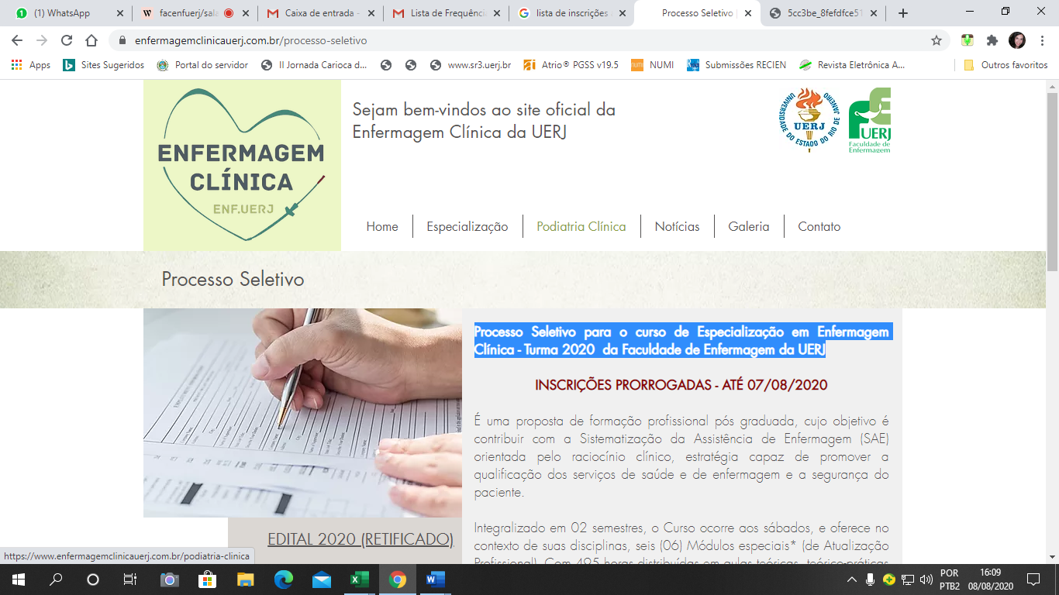 | UNIVERSIDADE DO ESTADO DO RIO DE JANEIRO  CENTRO BIOMÉDICO  FACULDADE DE ENFERMAGEM  PROGRAMA DE PÓS-GRADUAÇÃO EM ENFERMAGEM CLÍNICA  PROCESSO SELETIVO – TURMA 2026.1
RESULTADO E CLASSIFICAÇÃO FINAL

ORDEM DE CLASSIFICAÇÃO | CANDIDATO
1 | JOSIANE CUSTÓDIO DA SILVA
2 | LOUISE DE ASSIS ALVES
3 | PRISCILA BRANDÃO
4 | JULIA PEREIRA ALVES TAVARES SILVA
5 | RAQUEL COSTA DE LUCA REBELLO
6 | ANA BEATRIZ DE SOUSA MOREIRA
7 | ANA PAULA ALMEIDA ALOE
8 | BRENDA LARISSA DA SILVA BARREIROS
9 | VANESSA DIAMANTE DO REIS
10 | ESTER SANTOS BARRETO CONCEIÇÃO
11 | MARIANA ROCHA DE SOUZA
12 | LUCAS RAMOS SIQUEIRA
13 | ALICE DE SOUSA COSTA
14 | SABRINA FIORINI DE SOUZA
15 | SANTANA LUIZ DOS SANTOS
16 | MARCELLE ADEODATO DOS SANTOS CAMELIER
17 | ALEXIA GABRIELE DE OLIVEIRA SOBREIRA
18 | MATHEUS GOMES DE ALMEIDA
19 | ALINE FIGUEIREDO DE OLIVEIRA
20 | ANA CAROLINE SILVA
21 | ANDREZA MARTINS GOMES
22 | ARIELLA COUTINHO DE OLIVEIRA ALBUQUERQUE

